**今日动态**

**第一周 2月14日 星期五 晴**

1. **晨间来园**

出勤：今日来园21人，3人请假。

1. **区域游戏**

|  |  |  |  |
| --- | --- | --- | --- |
| **IMG_20250214_085411** | **IMG_20250214_085409** | **IMG_20250214_085329** | **IMG_20250214_085326** |
| **IMG_20250214_085327** | **IMG_20250214_085308** | **IMG_20250214_085304** | **IMG_20250214_085258** |
| **IMG_20250214_084458** | **IMG_20250214_084448** | **IMG_20250214_084430** | **IMG_20250214_084426** |
| **IMG_20250214_084357** | **IMG_20250214_084342** | **IMG_20250214_084348** | **IMG_20250214_084335** |
| **IMG_20250214_084332** | **IMG_20250214_084317** |  |  |

孩子们喝完牛奶以后都来到了自己选择的区域里面进行游戏。王劲霖、杨承明、、左晨昕、卢欣悦、郑宇涵在美工区游戏。王耀泽在地面建构游戏。魏璟炎、吴梓溪、王天乐、程子杰在益智区游戏。周荣安、严子沐在娃娃家游戏。李舒扬、程墨桐、陈望舒、潘言恩在桌面建构游戏。莫梓涵在科探区游戏。

1. **户外活动**

**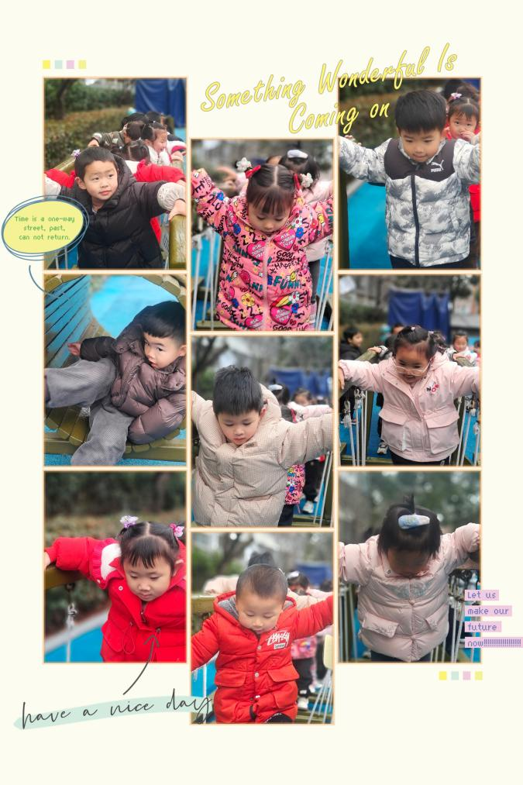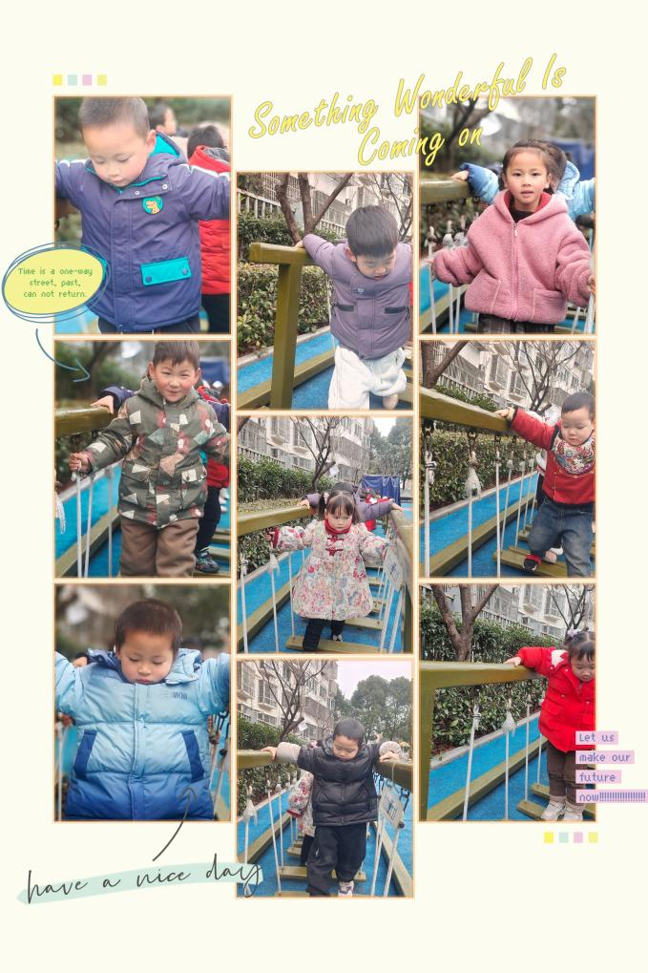**

**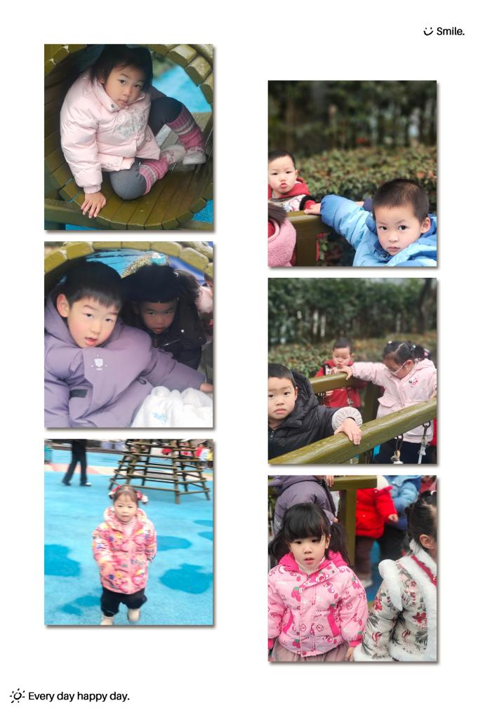**

承芮伊、吴玥兮、王耀泽、李舒扬、王天乐、郑宇涵、程墨桐、陈望舒能够一个接着一个走过平衡桥。左晨昕、卢欣悦、王劲霖、周荣安、徐一凯、魏璟炎、杨承明、潘言恩、吴梓溪、莫梓涵、严子沐、程子杰在户外游戏的过程中能够不推不挤，一起游戏。

1. **温馨提示**

随着季节的更迭，我们从寒冷的冬季逐渐过渡到温暖的春季。在这个时期，气温逐渐回暖，万物复苏，但同时也是疾病易发的季节。为了确保孩子们的健康，以下是一些冬季换春季的温馨提示：

首先，随着气温的上升，孩子们的衣物也需要逐渐减少。但请家长们注意，不要一下子减去太多，以免孩子着凉。可以逐层递减，让孩子逐渐适应气温的变化。

其次，春季是细菌、病毒滋生的季节，孩子们容易感染呼吸道疾病。因此，请家长们注意孩子的个人卫生，勤洗手、勤洗澡、勤换衣物，保持身体清洁。同时，尽量避免带孩子去人多拥挤的地方，减少感染的机会。

另外，春季也是孩子们生长发育的好时期。请家长们注意孩子的饮食均衡，多吃蔬菜、水果，少吃油腻、辛辣、生冷的食物。还可以适当补充一些富含维生素和矿物质的食物，帮助孩子增强免疫力。